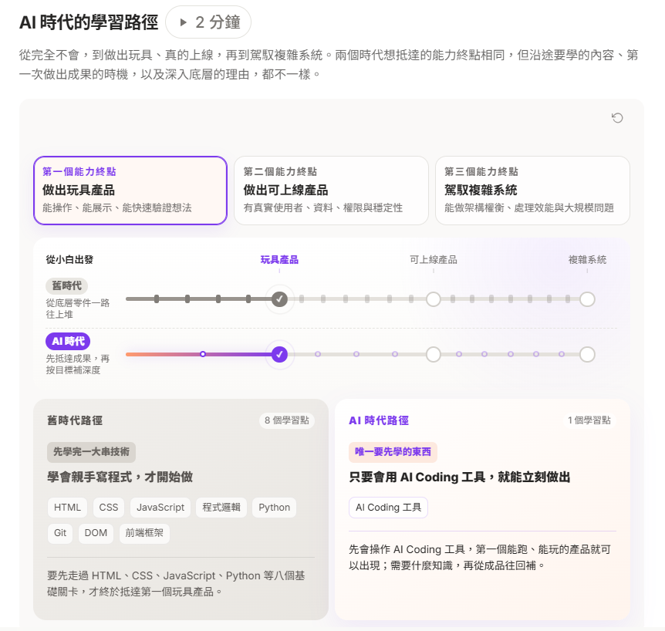
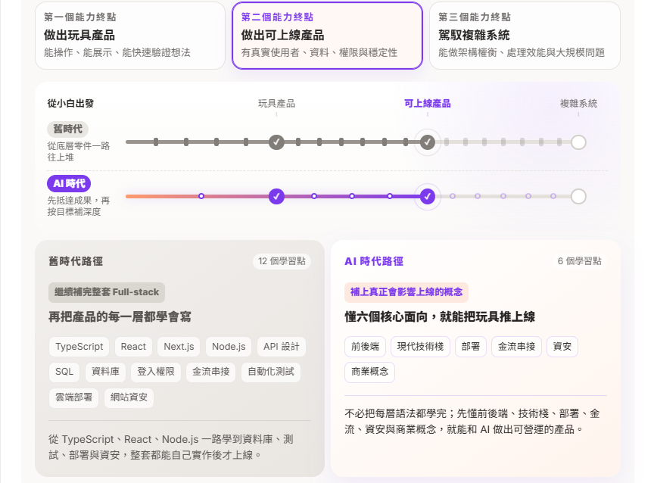
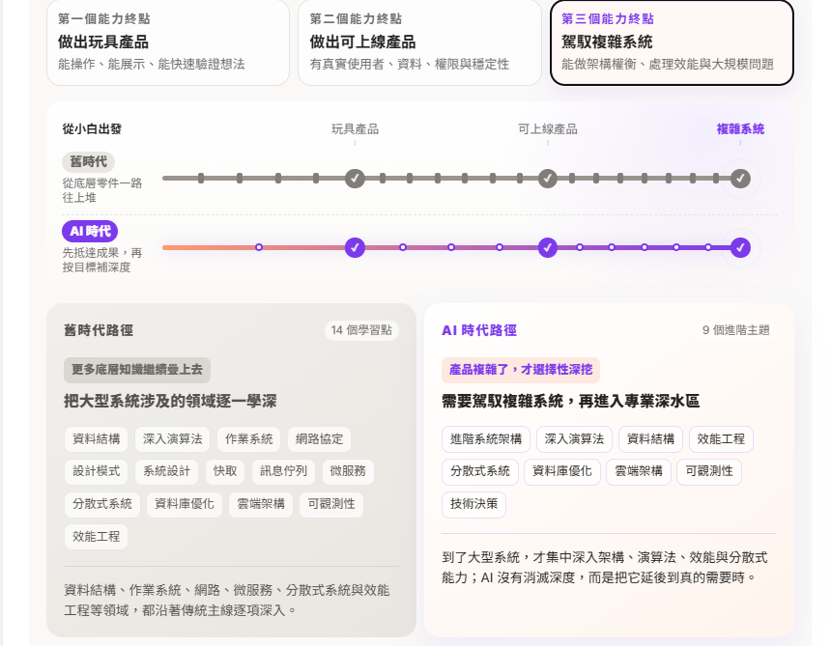


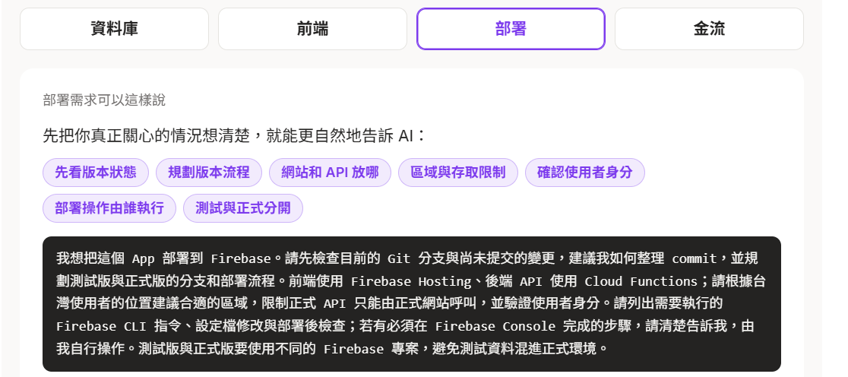


建立一個記帳 web app：上方「本月結餘」卡片、下方交易清單、右下角「新增」按鈕點開表單。
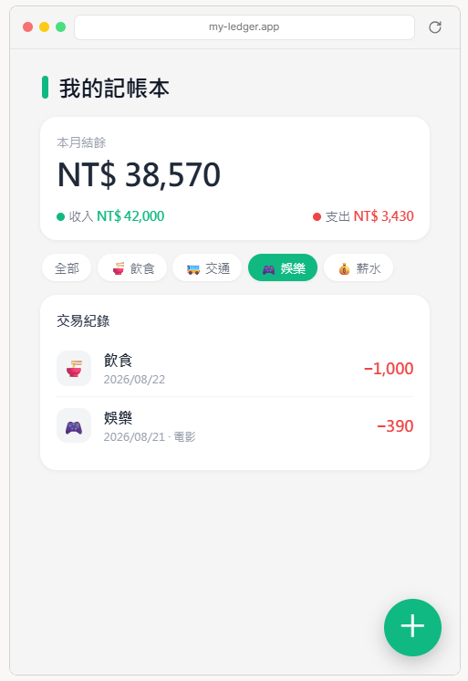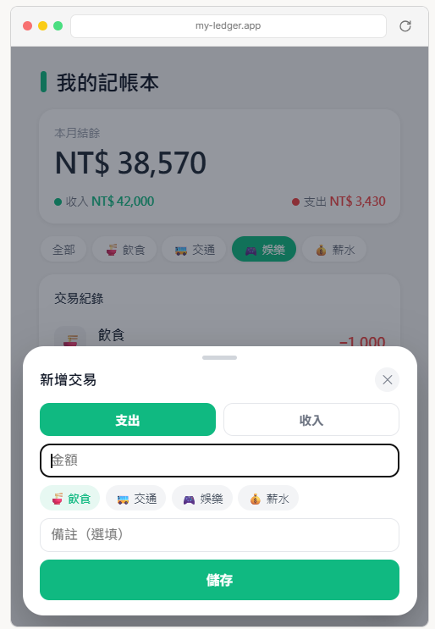
加上預算管理，控制每個分類的花費，追蹤信用卡回饋，加上每個分類的回饋率：飲食 3%、交通和娛樂 2%、其他 1%。用 reduce 把本月每筆支出乘上回饋率加總，算出這個月已經賺回多少。之後每記一筆帳都會自動累積。
App 底部加一條分頁列，把「記帳」和「回饋」分成兩個畫面。
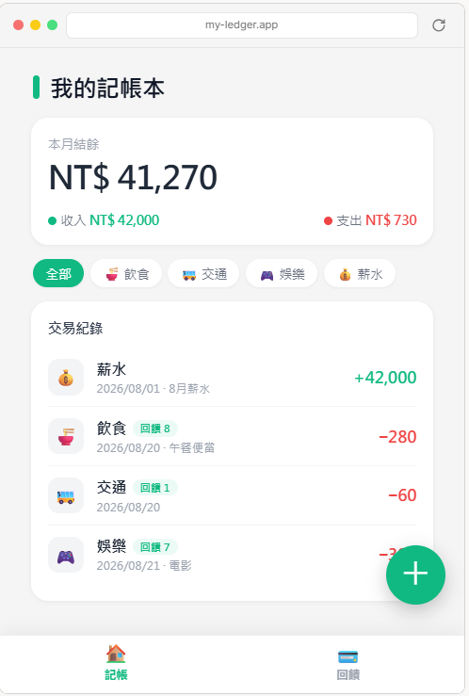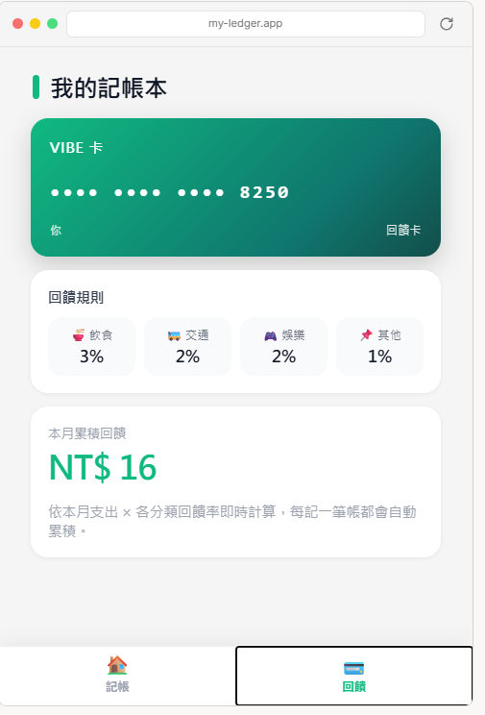
把交易存進資料庫，重新整理也不會消失，資料庫接上firebase。加入 AI (Gemini) 快速記帳功能，要求它只能回結構化 JSON，不准自由發揮。模型的答案先給使用者確認：金額、分類、日期後才寫進資料庫。加上理財健康分析：比較收入與支出，設定每個分類設預算上限，分級給一句建議，再配一條結餘率進度條及一張「本月速覽」：筆數、日均支出、最花錢的分類。把各分類的支出畫成圓餅圖。
